|  |  |
| --- | --- |
| 【被调查单位或个人名称】 | 北京市大兴区环境卫生服务中心垃圾转运站 |
| 【事故调查报告名称】 | 北京大兴环卫中心垃圾转运站“2·5”  机械伤害事故调查报告 |
| 【事故调查部门】 | 大兴区应急管理局 |
| 【附件（事故调查报告）】 | 附件 |

附件

北京大兴环卫中心垃圾转运站“2·5”

机械伤害事故调查报告

大兴区事故调查组

2025年4月

目 录

一、基本情况 1

（一）有关单位基本情况 1

（二）事发设备基本情况 2

（三）事发现场情况 3

二、事故经过及应急处置情况 6

（一）事故发生经过 6

（二）应急处置情况 6

（三）伤亡人员情况 7

三、事故原因和性质 7

（一）事故直接原因 7

（二）其他可能因素排除 9

（三）事故性质 9

四、事故调查中发现的主要问题 10

（一）未有效统筹生产和安全 10

（二）安全检查流于形式 10

（三）教育培训质效不高 10

五、对事故有关责任人员处理建议 11

六、事故整改和防范措施建议 11

（一）统筹做好生产和安全 11

（二）加强安全生产风险防控 12

2025年2月5日14时40分左右，北京市大兴区环境卫生服务中心垃圾转运站内，一名工人在进行倒换垃圾压缩箱作业过程中，被抱钩挤压，致其当场死亡。

根据《中华人民共和国安全生产法》《生产安全事故报告和调查处理条例》《北京市生产安全事故报告和调查处理办法》等有关法律法规的规定，经大兴区政府批复，成立了由区应急局、区人力资源社会保障局、区公安分局、区总工会、区城市管理委、魏善庄镇组成的“2·5”事故调查组，并依法邀请区纪委区监委列席参加。

事故调查组按照“科学严谨、依法依规、实事求是、注重实效”和“四不放过”的原则，开展了事故调查工作，认定了事故性质，提出了对有关责任人员的处理建议和事故整改防范措施。

一、基本情况

（一）有关单位基本情况

1.事发作业单位：北京市大兴区环境卫生服务中心垃圾转运站（以下简称转运站）。该单位成立于2011年7月（京兴编办〔2011〕107号），住所在北京市大兴区魏善庄兴隆庄兴隆街北二条临二号，法定代表人王彦东，经费来源为财政补助，宗旨和业务范围：负责服务范围内生活垃圾的分类、回收、减量化处理；保证生活垃圾分选、转运过程中无环境污染等。

转运站为大兴区环境卫生服务中心（以下简称环卫中心）所属公益一类[[1]]正科级事业单位。核定事业编制24名，其中科级领导职数1正2副。现有职工263人，其中正式职工28人，临辅用工235人。

转运站占地面积21400平方米，转运车间、办公楼等建筑面积7690平方米，主要负责大兴新城、部分乡镇小区生活垃圾分选、转运，日转运生活垃圾约600吨。

2.事发工人劳务单位：北京兴宾通人力资源管理有限公司（以下简称兴宾通公司）。该公司成立于2017年10月27日，住所在北京市大兴区三中巷18号一层112室，法定代表人曹莹。主要经营范围包括人力资源服务等。已取得劳务派遣经营许可，编号：京劳派1150112B202405306622，有效期自2023年11月15日至2026年11月14日。

兴宾通公司为环卫中心劳务用工派遣服务单位，双方于2018年12月1日，签订了《劳务派遣协议书》，兴宾通公司根据合同约定向环卫中心派遣行政技能辅助用工、一般辅助用工。

（二）事发设备基本情况

1.事发设备历史沿革

事发装置为抱钩，其是转运站设备末端双线改造（二期）项目装置之一（见图1）。转运站原有2套垃圾分选设备，为组合并联安装。由于设备老化频繁出现故障，出现单一设备故障导致2套设备整体停运，严重影响转运站正常运转，不能满足市民生活垃圾处理的需求。为解决此问题，2019年环卫中心进行设备末端双线改造。环卫中心通过公开招投标确定了河南威猛振动设备股份有限公司为设备供应商，并于2019年7月24日签订了《转运设备末端改造（二期）采购合同》。

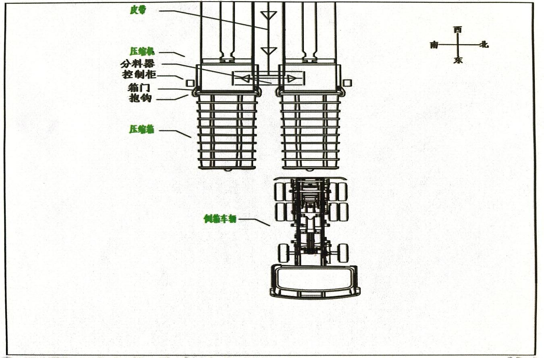

图1末端设备示意图

2.末端设备作业流程

勾臂车将压缩箱卸入末端平台轨道 通过控制台操作将压缩箱与压缩机完成对接，合拢抱钩锁紧压缩箱 控制台操作提起压缩箱箱门 压缩机推头将垃圾推入压缩箱，直至压满 控制台操控关闭箱门，开启抱钩使压缩箱与压缩机分离 勾臂车将满载压缩箱转运到处理场地处理。

（三）事发现场情况

事发作业现场位于环卫中心垃圾转运站生产车间东南侧压缩箱承载工作平台；平台承载轨道放置两个压缩箱，南侧箱体喷涂编号3号，北侧箱体喷涂编号13号，13号箱长约6.6米、宽约2米、高约1.9米；两个压缩箱间距约0.97米，3号箱北侧抱钩与13号箱南侧抱钩间距约0.79米，死者倒地位置位于3号箱抱钩下方；压缩箱西侧为压缩机、分料器等设备;13号箱北侧设置有控制台。

二、事故经过及应急处置情况

（一）事故发生经过

通过查看监控视频，结合调查询问，事故发生经过为：作业人员刘某旭、刘某民二人2月5日按排班顺序为下午班。12时，二人上班，开始进行倒换压缩箱作业。14时35分，二人完成第一箱作业。14时37分，勾臂车司机陈某将事发13号压缩箱放置在平台轨道上，后驾车将压缩箱向西侧推行对接压缩设备，然后驶离。此时，刘某旭在控制台操作合拢抱钩。由于压缩箱与压缩设备没有充分对接，刘某旭操作开启抱钩，然后下控制台找司机陈静要求其驾车把压缩箱再向西侧推行，以便完成充分对接。刘某旭回到控制台，后通过压缩箱与压缩设备缝隙看到刘某民被13号箱南侧开启抱钩挤压。刘某旭赶紧操作合拢抱钩，然后跑到事发位置查看，发现刘某民已倒地。刘某旭用帽子垫在刘某民头下，为其盖上衣服，并呼喊刘某民。司机陈某连忙找到班组长霍某星、张某庆。二人到场后，拨打120求救、110报警。120救护人员到场后，确认刘某民已死亡。

（二）应急处置情况

接报后，区应急局、区公安分局、魏善庄镇、环卫中心有关领导和相关工作人员第一时间赶往现场进行应急处置。区公安分局对现场进行保护、警戒；区公安分局、区应急局工作人员分别对现场进行勘验、取证，对相关人员进行了调查询问。魏善庄镇、环卫中心协助配合相关部门完成现场笔录及善后处理等工作。

（三）伤亡人员情况

事故造成一人死亡。具体情况为：刘某民，男，55岁，北京市大兴区人。2019年8月8日，刘某民与兴宾通公司签订了《劳动合同书》，同年被派遣至环卫中心工作，担任一般辅助岗位工作，工资按月结算，合同未约定具体薪资，约定不低于北京市最低工资标准。

三、事故原因和性质

（一）事故直接原因

事故调查组通过现场勘验、询问调查，认定事故直接原因为：抱钩合拢不实、作业人员盲目操作，导致事故发生。具体情况分析如下：

1.设备设施情况分析

转运站设备末端双线改造（二期）项目完成后，配置一批压缩箱，抱钩可以和此批次压缩箱契合抱拢。此后，由于原批次压缩箱老化等原因，转运站又配置了压缩箱。新配置压缩箱与原批次压缩箱规格存在偏差，造成抱钩不能完全抱拢，需要人员观察、辅助抱钩合拢。

2.刘某旭操作情况分析

刘某旭、刘某民二人作业时随身佩戴对讲机，即使在无法互相观察的情况下，也可以通过对讲机进行沟通。刘某旭发现事发压缩箱与压缩设备没有充分对接，抱钩无法合拢后，直接操作开启抱钩，未与刘某民进行有效沟通。

3.挤压位置分析

事发后，调查人员通过现场勘验，13号箱南侧抱钩开启后运行位置与3号箱北侧抱钩相接触。因此，可以确定刘某民事发时，被13号箱南侧抱钩挤压在3号箱北侧抱钩处。

（二）其他可能因素排除

经公安机关调查，本次事故中无证据证明死者死亡系他杀。

（三）事故性质

《北京市生产安全事故报告和调查处理办法》第二条释义中关于生产安全事故概念的主体要素明确表述：事故发生单位必须是生产经营单位，包括所有在各级工商行政部门登记注册的企业法人、非法人的其他组织、个体工商户和从事营利性活动的事业单位和社会团体。本次事故主体单位转运站为公益一类正科级事业单位，经费来源为财政补助，属于非营利性事业单位，不符合主体要素范围。因此，事故调查组认定北京大兴环卫中心垃圾转运站“2·5”机械伤害事故为非生产安全事故。

四、事故调查中发现的主要问题

（一）未有效统筹生产和安全

转运站为民生保障单位，生产压力较大。其未能在保障生产情况下统筹好安全工作，安全风险分级管控和隐患排查治理存在漏洞，未全面辨识抱钩合拢不实的安全风险，未制定行之有效的管控措施；操作规范不健全，转运站制定了事发压缩机操作规范，明确了个人防护用品、工作内容、操作流程，但未明确安全措施和应急处理措施；应急演练单一，2024年，转运站只进行了消防应急演练，未进行机械伤害等应急演练。

（二）安全检查流于形式

通过查阅转运站提供的2025年以来的日常安全检查记录，可以看出转运站落实安全检查制度不力，日常安全检查不全面，多为进行设备维修保养作业，未涉及设备设施、生产过程、劳动纪律等方面的检查；发现问题能力较弱，未能体现整改闭环。

（三）教育培训质效不高

事发生产车间操作人员多为原垃圾清运队司机转岗后从事此项工作，转运站采取以老带新的方式进行操作培训，教育培训质效不高，未对此类人员进行系统的安全生产转岗培训，使得作业人员对所在岗位的安全知识欠缺，对相关规章制度不熟悉，对本岗位的安全操作技能掌握不牢，安全意识淡薄。

五、对事故有关责任人员处理建议

王某东，转运站负责人，负责转运站全面工作。对转运站安全生产工作疏于管理，未有效统筹生产和安全，对转运站存在的安全检查流于形式、教育培训质效不高等问题失管；

白某会，前勤副站长，分管垃圾收运、转运等工作。对本单位安全生产规章制度不熟悉，对操作规程掌握不牢，隐患排查存在漏洞，落实“管生产必须管安全”不力；

刘某旭1，后勤副站长，分管维修、安全、后勤保障等工作。未正确履行相关职责，制定操作规程不健全，安全检查不全面，教育培训工作不规范、质效不高。

事故调查组将上述问题向区纪委区监委移交，由区纪委区监委另案处理。

六、事故整改和防范措施建议

（一）统筹做好生产和安全

近年来，随着新城发展及城镇化建设，转运站生产压力日益增大，工作人员及运行设备都面临严峻的考验。在考验面前，转运站应进一步牢固树立安全发展的理念，统筹做好生产和安全工作。要组织全员警示教育大会，深刻剖析此次事故教训；要健全岗位操作规范，使从业人员有章可循、有据可依；要提升转岗人员安全生产教育和培训的针对性、实效性，加强教育培训考核，促进从业人员尤其是一线人员增强安全意识和业务技能，掌握岗位安全操作规范，了解事故应急处理措施；要对此次事故应急处置工作进行总结，根据应急预案内容，加大预案桌面推演和实景实操演练的种类、频次，切实将应急预案从纸面落到实处。

（二）加强安全生产风险防控

转运站要健全安全生产分级管控和隐患排查治理双重预防机制，对生产过程中的风险进行全面辨识和评估，采取相应的管控措施。着力落实各项规章制度，对设备设施、生产过程、劳动纪律等进行全面检查，对检查出的问题建立台账，明确整改责任人、整改措施和整改期限；着力提升发现问题能力，组织管理人员进行安全法规、安全技术等方面的专业培训，认真研究风险隐患，确定检查标准，规范检查流程，切实提升发现问题解决问题的能力和水平；着力推动安全文化建设，积极营造浓厚的安全文化氛围，通过宣传、奖励等方式，让安全理念深入人心，促使从业人员主动参与隐患排查与治理，形成全员重视安全的良好风气。

安全生产工作是一项长期而艰巨的任务，全区各单位、各部门要建立健全“党政同责、一岗双责、齐抓共管、失职追责”的安全生产责任体系，严格落实“管行业必须管安全、管业务必须管安全、管生产必须管安全”的要求。要以高度的责任感和使命感，研究解决各类风险隐患问题，有效防范一般事故，坚决遏制较大以上事故，为全区经济社会持续健康发展提供有力保障。

1. []公益一类，是指承担义务教育、基础性科研、公共文化、公共卫生及基层的基本医疗服务等基本公益服务，不能或不宜由市场配置资源的单位或机构。